打开网页https://hrsspub.sz.gov.cn/rcyth/website/#/login一体化系统个人登录，属深圳市外广东省内的专家可以选择“省政务服务网认证入口”登录，属广东省外的专家从未注册账号可以选择“注册”后登录
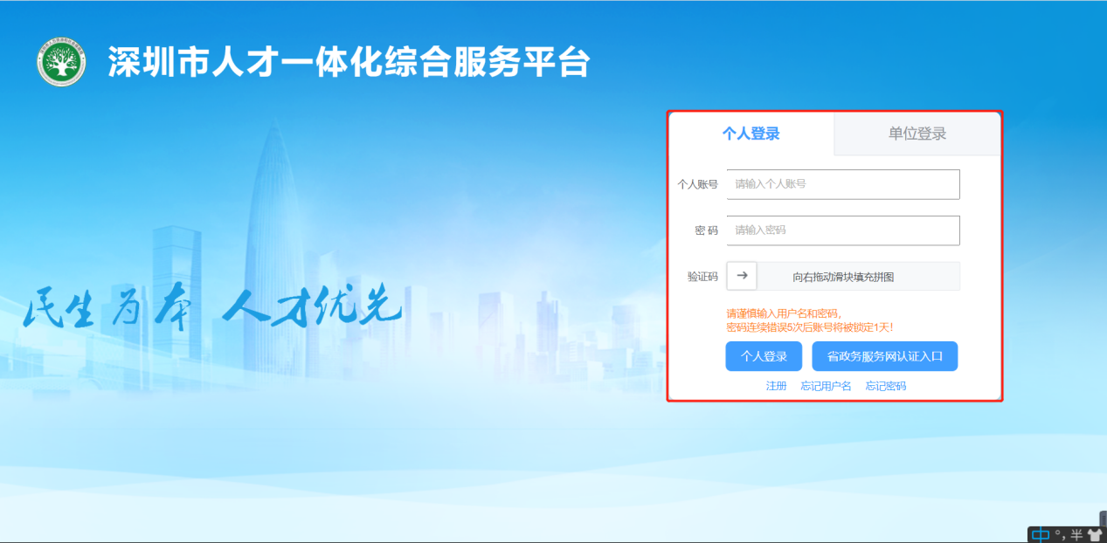
登录进去后，选择“专技人才”再选择“专家登记入库”
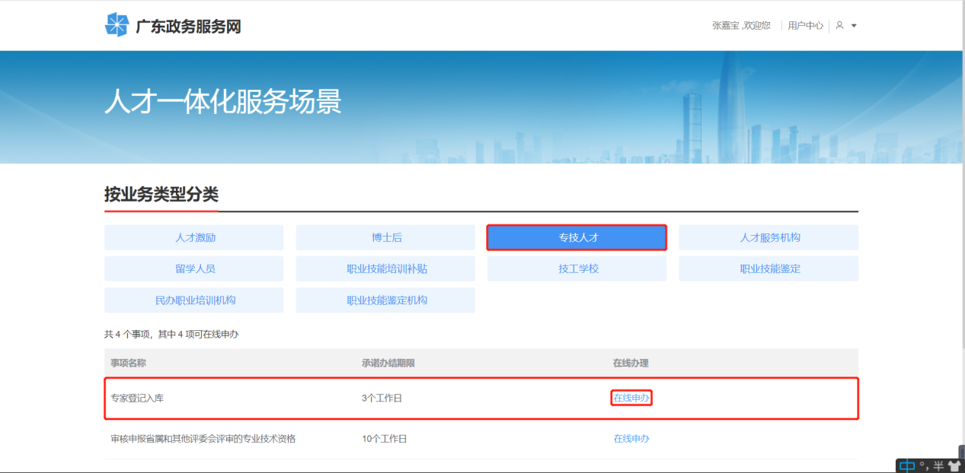

进入页面后，拉到最下面，打勾“本人已阅读并同意”，选择“下一步”
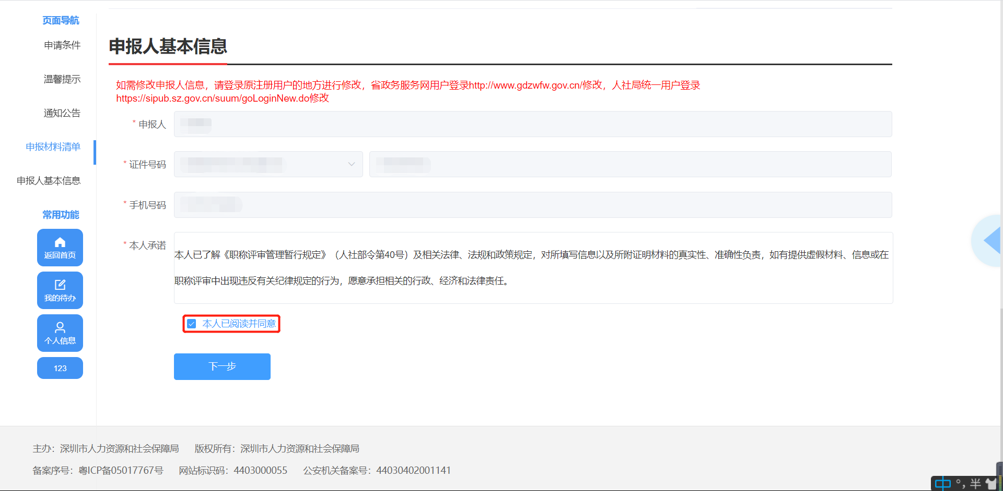
填写“基础信息”
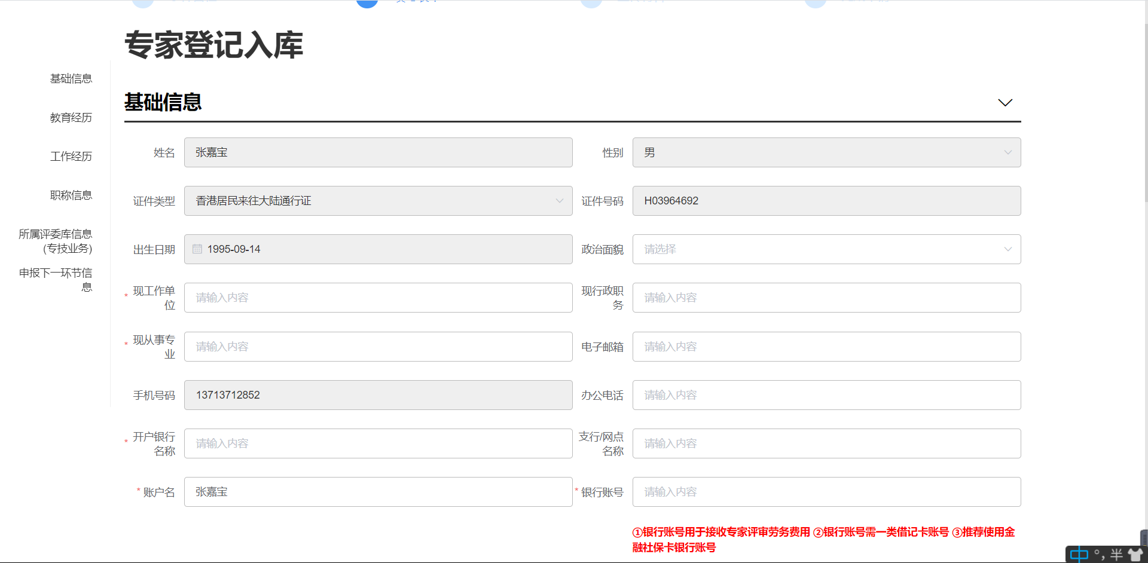

分别点击“新增”填写“教育经历”、“工作经历”、“职称信息”
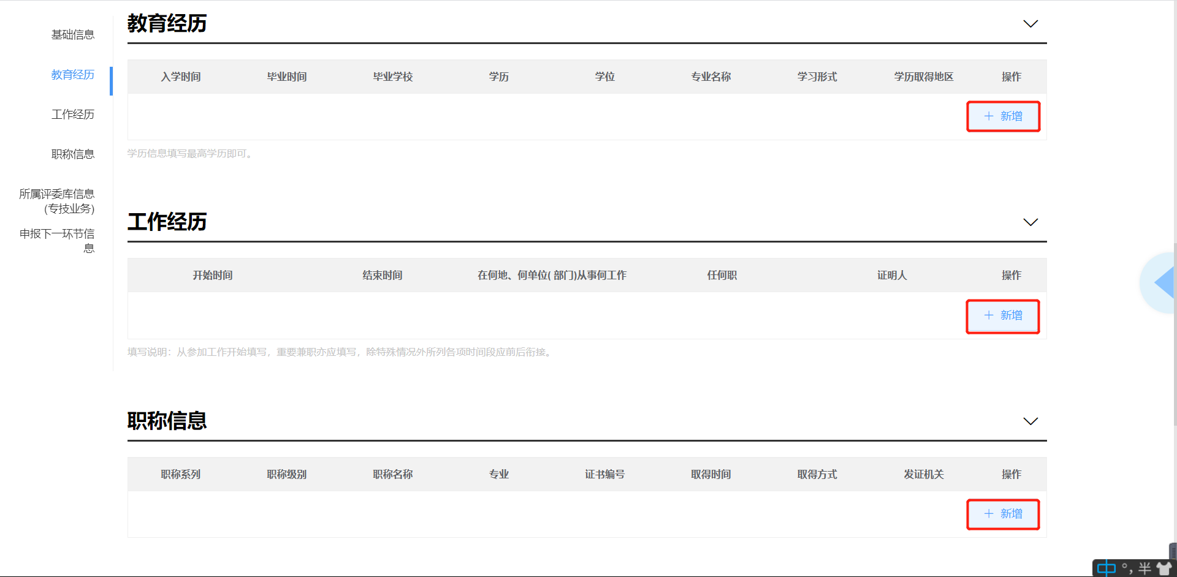
打勾“职称评审专家登记入库”，点击“新增”填写
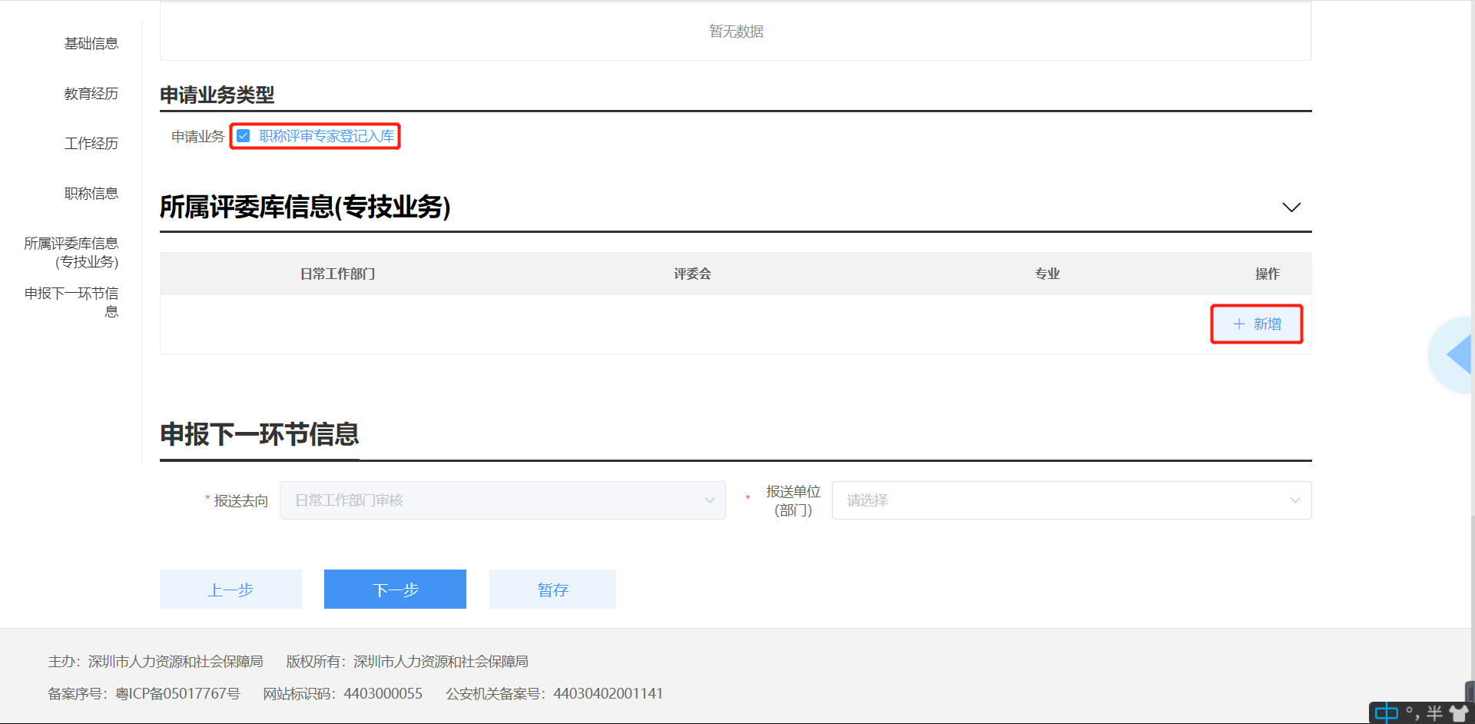

日常工作部门请选择“深圳市质量协会”，评委会请选择“深圳市质量专业高级职称评审委员会”，专业请选择“质量”，然后点击“保存”
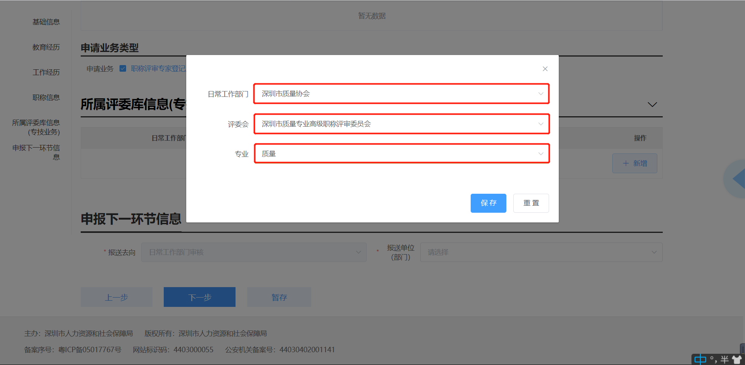
点击“下一步”进入上传材料界面
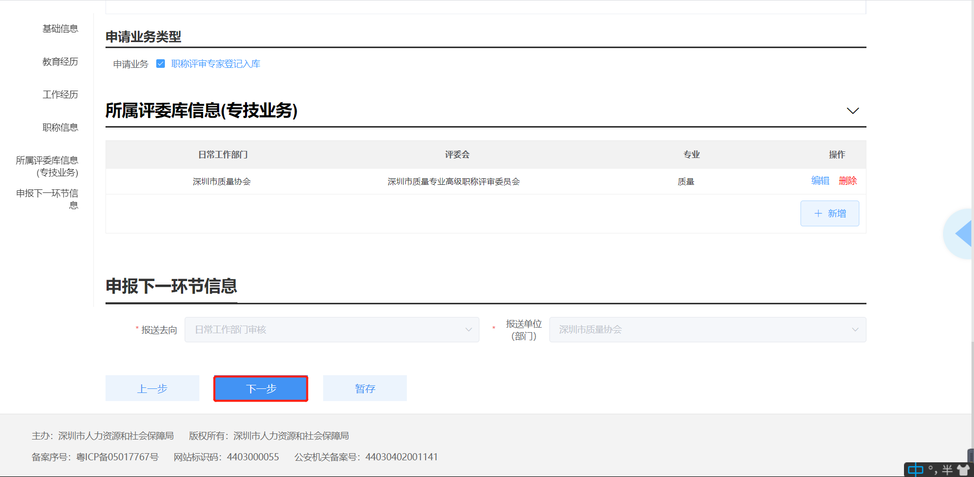

到了上传材料界面，请上传“学历证书”与“专业技术职称证书”，上传完后点击“提交”
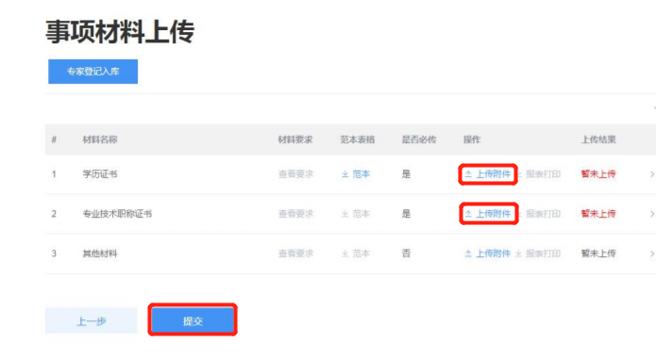
如有疑问请咨询：张老师82334239、杨老师83261452

